真核细胞的结构
一、教学目标1.细胞膜的结构和功能(B)。2.主要细胞器的结构和功能(B)。3.细胞核的结构和功能(B)。4生物膜系统(B)。
二、教学过程：
INCLUDEPICTURE "F:\\陈丽\\2019课件\\2019版 创新设计 二轮专题复习 学生用书 生物 江苏专用\\教师word文档\\核心精讲.tif" \* MERGEFORMATINET 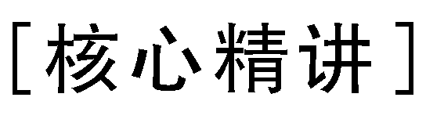
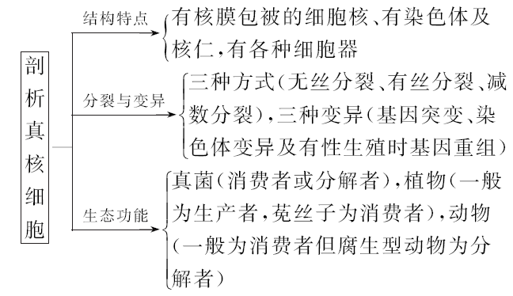
3.细胞膜的组成、结构与功能
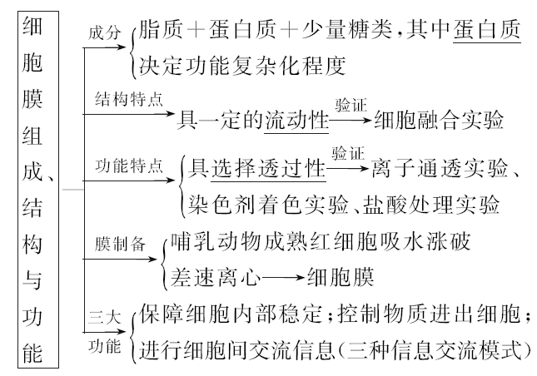
4.8种主要细胞器的分类
INCLUDEPICTURE "F:\\陈丽\\2019课件\\2019版 创新设计 二轮专题复习 学生用书 生物 江苏专用\\教师word文档\\S68.TIF" \* MERGEFORMATINET 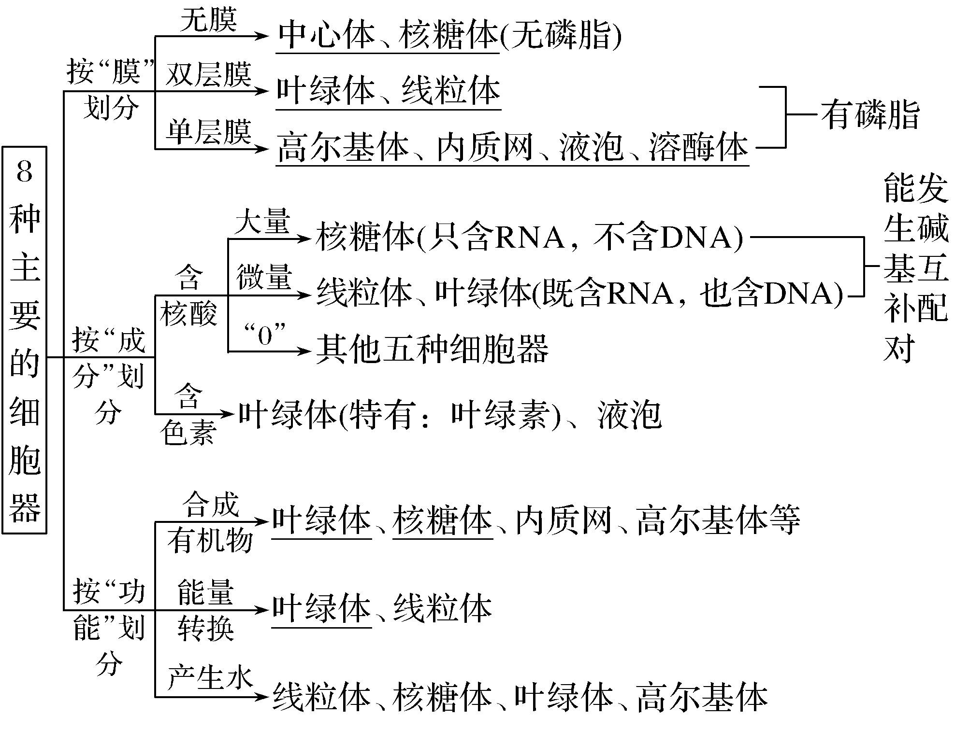
5.生物膜系统的组成及功能
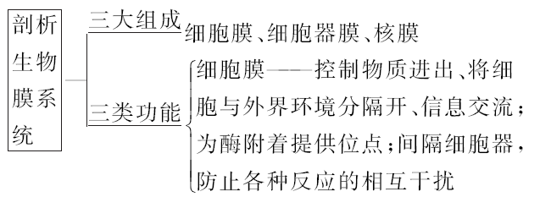
6.明确细胞核的“2”大功能
(1)细胞内遗传物质贮存、复制和转录的主要场所(遗传信息库)。
(2)细胞代谢和遗传的控制中心。
INCLUDEPICTURE "F:\\陈丽\\2019课件\\2019版 创新设计 二轮专题复习 学生用书 生物 江苏专用\\教师word文档\\考题例证.tif" \* MERGEFORMATINET 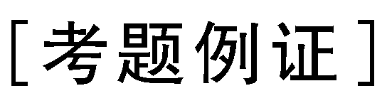
1.(2017·江苏卷，21)
INCLUDEPICTURE "F:\\陈丽\\2019课件\\2019版 创新设计 二轮专题复习 学生用书 生物 江苏专用\\教师word文档\\17GS29.TIF" \* MERGEFORMATINET 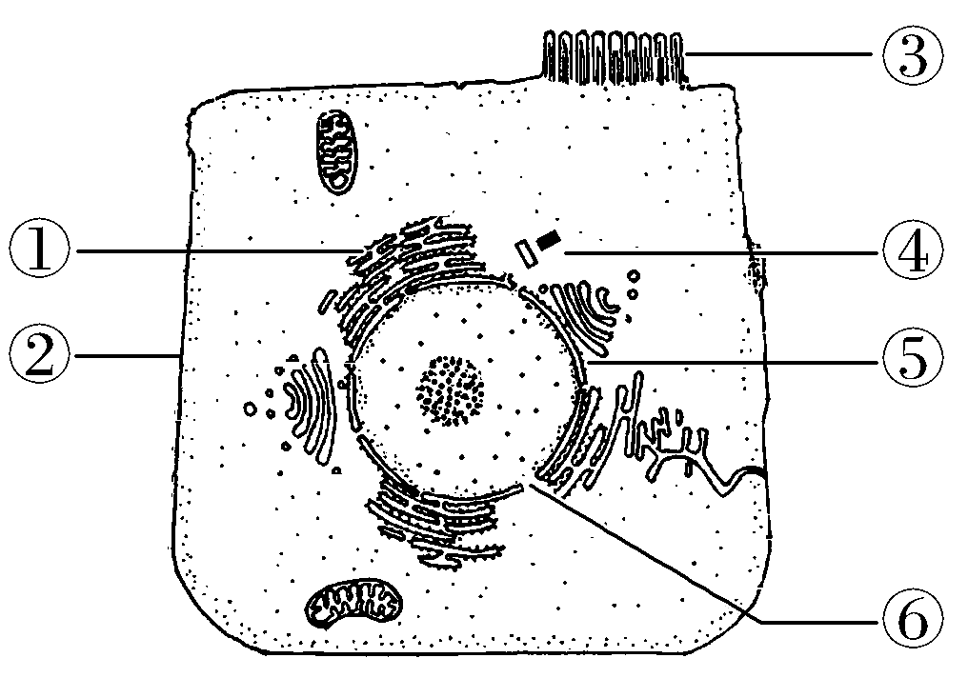
如图为某细胞结构示意图。下列有关叙述正确的是(多选)( )
A.①②④属于生物膜系统
B.结构③能增大细胞膜的面积
C.⑤具有选择透过性，而⑥具有全透性
D.细胞膜不同部位的化学成分和功能有差异
解析 图中④为中心体，它不具生物膜，不属生物膜系统，A错误；图中⑥为核孔，它是蛋白质复合体，具选择透过性，C错误。
答案 BD
2.(2016·江苏卷，2)下列关于生物膜透性的叙述，正确的是( )
A.核糖体合成的分泌蛋白能够自由透过高尔基体膜
B.细胞质中合成的光合作用相关蛋白须通过内质网输入叶绿体
C.子叶细胞中包被脂肪颗粒的膜对葡萄糖具有选择透过性
D.细胞外高浓度的超氧化物歧化酶可以自由扩散进入细胞
答案 C
3.(2018·江苏卷，26)如图为真核细胞中3种结构的示意图，请回答下列问题：
INCLUDEPICTURE "F:\\陈丽\\2019课件\\2019版 创新设计 二轮专题复习 学生用书 生物 江苏专用\\教师word文档\\18GS25.TIF" \* MERGEFORMATINET 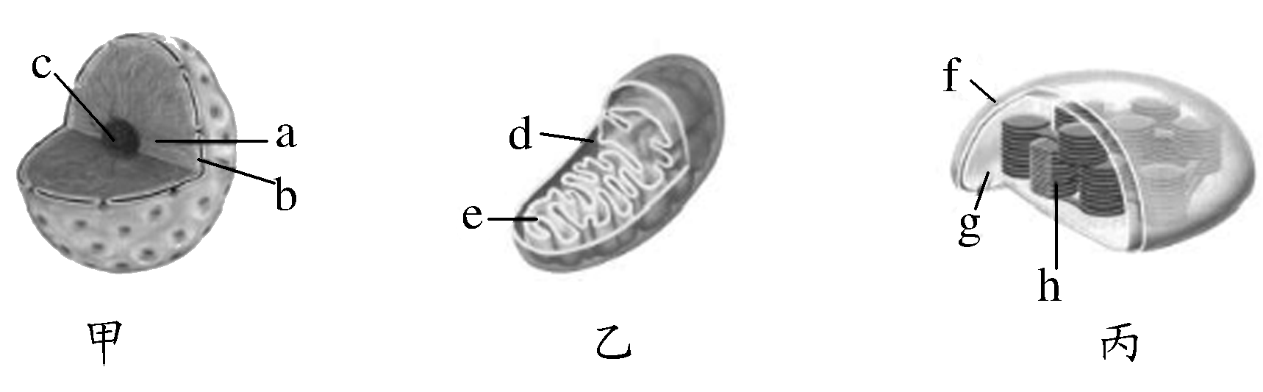
(1)甲的名称为________，处于有丝分裂中期的洋葱根尖细胞具有________(在甲、乙、丙中选择)。
(2)蛋白质合成活跃的卵母细胞中结构c较大，而蛋白质合成不活跃的肌细胞中结构c很小，这表明结构c与________(填序号)的形成直接有关。
①内质网 ②高尔基体 ③中心体 ④核糖体
(3)许多重要的化学反应在生物膜上进行，乙、丙分别通过________(用图中字母填空)扩大了膜面积，从而为这些反应需要的________提供更多的附着场所。
(4)在细胞分裂间期，结构乙的数目增多，其增多的方式有3种假设：Ⅰ.细胞利用磷脂、蛋白质等重新合成；Ⅱ.细胞利用其他生物膜装配形成；Ⅲ.结构乙分裂增殖形成。
有人通过放射性标记实验，对上述假设进行了探究，方法如下：首先将一种链孢霉营养缺陷型突变株在加有3H标记的胆碱(磷脂的前体)培养基中培养，然后转入另一种培养基中继续培养，定期取样，检测细胞中结构乙的放射性。结果如下：
标记后细胞增殖的代数 | 1 | 2 | 3 | 4
测得的相对放射性 | 2.0 | 1.0 | 0.5 | 0.25
①与野生型相比，实验中所用链孢霉营养缺陷型突变株的代谢特点是____________________________________________________________________。
②实验中所用的“另一种培养基”在配制成分上的要求是____________________________________________________________________
_____________________________________________________________________。
③通过上述实验，初步判断3种假设中成立的是________(在Ⅰ、Ⅱ、Ⅲ中选择)。
答案 (1)细胞核 乙 (2)④ (3)e、h 酶 (4)①自身不能合成胆碱 ②成分与前一步骤的培养基相同，只是胆碱没有3H标记 ③Ⅲ
INCLUDEPICTURE "F:\\陈丽\\2019课件\\2019版 创新设计 二轮专题复习 学生用书 生物 江苏专用\\教师word文档\\考向预测.tif" \* MERGEFORMATINET 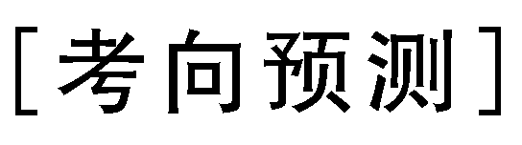
预测1 结合原核细胞与真核细胞的比较考查结构与功能观
1.(2018·南通、徐州、扬州、泰州、淮安、宿迁六市二模)下列关于乳酸菌和酵母菌的叙述，正确的是( )
A.遗传物质都是DNA，都与蛋白质结合组成染色体
B.在无氧条件下，两者的有氧呼吸过程都会受到抑制
C.在有氧条件下，两者都能将葡萄糖分解产生CO2并释放能量
D.在基因指导蛋白质合成时，两种微生物共用一套遗传密码
解析 乳酸菌属于原核生物，只有DNA，无染色体，A错误；乳酸菌不能进行有氧呼吸，只能进行无氧呼吸，有氧条件会抑制乳酸菌的无氧呼吸，且其分解产物为乳酸，B、C错误；原核、真核生物的遗传密码是通用的，因此在基因指导蛋白质合成时，两种微生物共用一套遗传密码，D正确。
答案 D
预测2 生物膜系统及其结构与功能
2.(2018·镇江市期末检测)下图表示小肠上皮细胞亚显微结构示意图，请据图分析回答：
INCLUDEPICTURE "F:\\陈丽\\2019课件\\2019版 创新设计 二轮专题复习 学生用书 生物 江苏专用\\教师word文档\\L9.TIF" \* MERGEFORMATINET 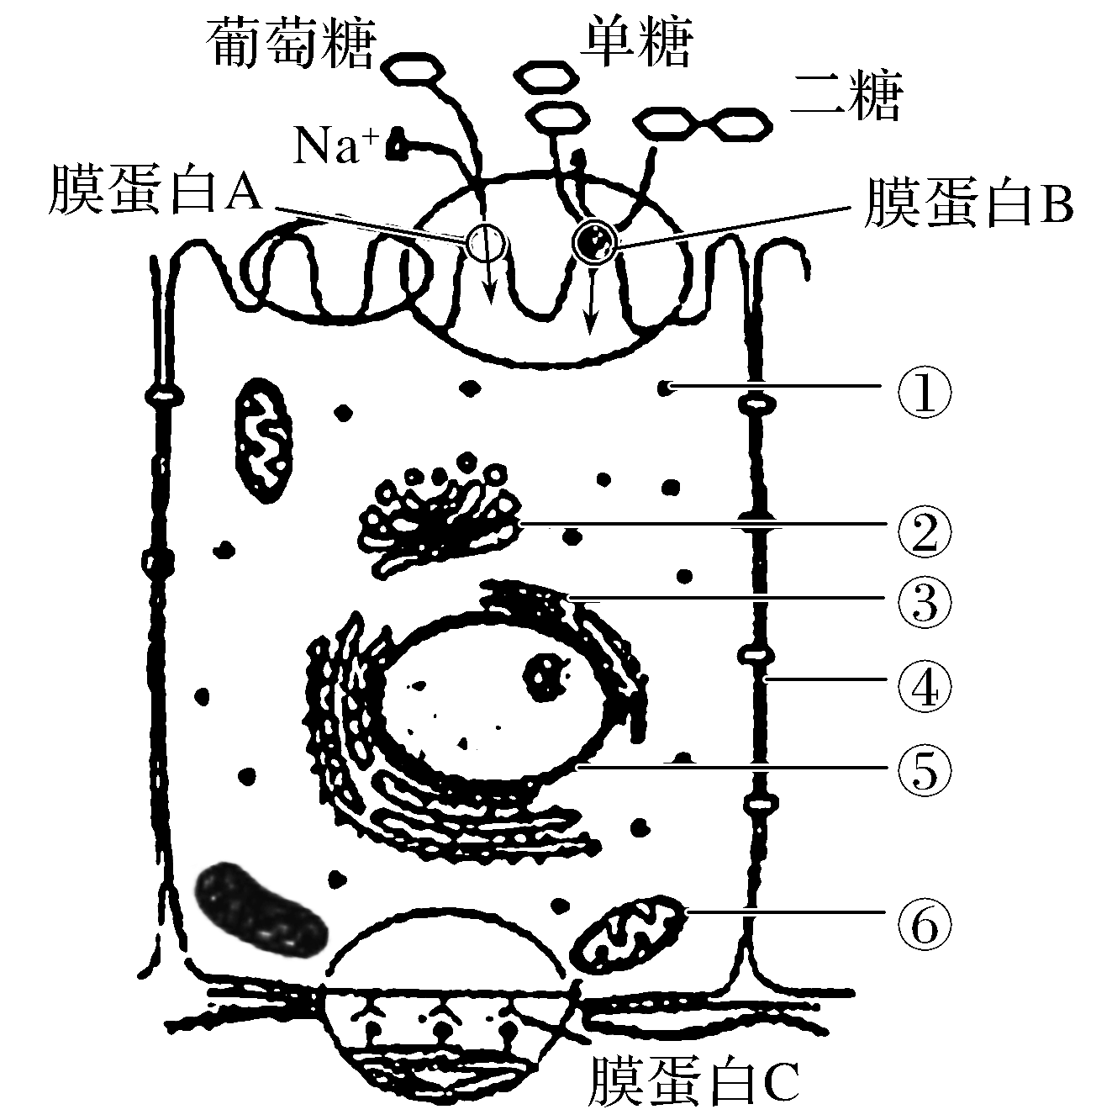
(1) 图中构成生物膜系统的结构有________(填序号)，其中能产生囊泡的结构有________(填序号)。
(2) 该细胞面向肠腔的一侧形成很多突起即微绒毛，微绒毛的基本支架是________，微绒毛不仅可以增加膜面积，还可以增加细胞膜上________数量，有利于吸收肠腔中的葡萄糖等物质。
(3) 该细胞膜表面还存在能水解二糖的膜蛋白B、能识别特异性信号分子的膜蛋白C，说明膜蛋白还具有________、________功能；膜蛋白结构有差异、功能不同，其根本原因是____________________________
____________________________________________________________________。
答案 (1)②③④⑤⑥ ②③④ (2)磷脂双分子层 载体蛋白(或膜蛋白A) (3)生物催化(或催化) 受体(识别) 控制膜蛋白的基因(或DNA)不同
预测3 细胞器、细胞核功能及细胞结构功能综合
X物质(RNA/放射性物质)不能从细胞质进入细胞核

